I. OSNOVNI PODATKI

Osnovna šola: OŠ OSKARJA KOVAČIČA | Oddelek: 8. D | Učitelji, ki izvajajo učno enoto:  - Špela Marinko Čeh  - Urška Lun  - Andreja Verbinc | Število ur: 7  Datumi izvedb: 17. , 19., 20 in 21. 5. 2021
Naslov učne enote: Jaz varčujem z energijo, kaj pa ti? |  |  | Število ur: 7  Datumi izvedb: 17. , 19., 20 in 21. 5. 2021
Cilji in standardi iz UN po predmetih:
Predmet 1: DKE | Cilji:  - razvijajo sposobnost etičnega presojanja in spoznavanja ekonomske in družbeno razvojne alternative, ki omogoča trajnostni razvoj,  - spoznavajo aktivnosti in gibanja za rešitev vprašanj človeštva,  - razvijajo motivacijo in stališča do aktivnosti in gibanj,  - opredeli pojem ogljični odtis ter pojasni svoj načrt za izravnavanje le-tega | Standardi:  - Opiše, kako način življenja v Sloveniji in drugje v razvitem svetu prispeva k onesnaževanju okolja na planetu.  - Opiše nekaj vzrokov in pričakovane posledice podnebnih sprememb.
Predmet 2: FIZ | Cilji:  - privzgajajo si spoštljiv odnos do okolja in narave,  - pridobivajo zavest o neločljivi povezanosti posameznika, družbe in okolja,  - kritično razmišljajo o uporabi znanstvenih dosežkov in se zavedajo soodgovornosti za obstoj življenja na Zemlji | Standardi:  - Poišče ključne informacije iz preprostega fizikalnega besedila ali drugega vira (MS).  - Pri oblikovanju zaključkov in razlag poveže rezultate poskusov, teoretično znanje in druge podatke.  - Predstavi nova vprašanja, ki so se mu porajala med poskusom in po njem.
Predmet 3: MAT | Cilji:  - spoznavajo uporabnost matematike v vsakdanjem življenju,  - se kritično opredelijo do interpretiranih podatkov,  - razvijajo kritični odnos do interpretacije rezultatov,  - S sklepanjem rešijo naloge o premem sorazmerju. | Standardi:  - Uporablja cela in racionalna števila v življenjskih situacijah (MS).  - Uporablja ŽR za izračun vrednosti številskega izraza(MS).  - Uporablja matematiko pri reševanju problemov iz vsakdanjega življenja.

Vključeni predmeti:  - DKE  - FIZ  - MAT  Druga oblika izvedbe:  - Pouk na daljavo (razred v karanteni) | Uporabljena digitalna orodja:  - Mentimeter  - Google Drive  - MS Teams  - ZOOM | Izbrane STEM-kompetence (2):  - REŠEVANJE PROBLEMOV  - INOVATIVNOST IN USTVARJALNOST  - KOMUNIKACIJA  - SODELOVANJE  - SAMOURAVNAVANJE  - KRITIČNO MIŠLJENJE  - METAKOGNITIVNE VEŠČINE  - PREDMETNE VEŠČINE/KOMPETENCE | Uporabljena načela načrtovanja STEM-učne enote:  - REŠEVANJE PROBLEMOV  - PREDMETNA IN MEDPREDMETNA ZNANJA  - INŽENIRSKI PRISTOP  - SMISLENA RABA TEHNOLOGIJE  - REALNE, ŽIVLJENJSKE SITUACIJE  - USTREZNE UČNE METODE

II. POTEK IZVEDBE

1. korak - orientiranje: IZBIRA REALNEGA PROBLEMA (svetovnega/lokalnega) SODOBNE DRUŽBE POVEZANEGA S CILJI TRAJNOSTNEGA RAZVOJA
OSNOVNE INFORMACIJE  Zaporedna ura v enoti: 1., 2.  Čas trajanja: 2  Učitelj/-i, ki izvajajo dejavnosti:  - Špela Marinko Čeh | Predmet/-i, pri katerem poteka/-jo dejavnost/-i:  - DKE  STEM-kompetenca, ki je v ospredju:  - komunikacija | Dejavnost/-i (naslov)  - Kriteriji dobre komunikacije  - Okoljevarstveni problemi  - Moj ogljični odtis  - Ogljični odtis  - Električna energija v našem domu  Dokazi, ki nastajajo:  - Zapisi učencev, ki so zbrani z Mentimetrom.  - Zapisi učencev v Google predstavitvi.  - Izpolnjen delovni list v Dodeljeni nalogi v Teamsih | Elementi formativnega spremljanja (označimo rdeče):  - sooblikovanje/predstavitev namenov učenja  - sooblikovanje/predstavitev kriterijev uspešnosti  - postavljanje vprašanj  - razredna diskusija  - podajanje povratne informacije  - odziv na povratno informacijo  - samovrednotenje  - vrstniško vrednotenje | Vloga digitalnih orodij:  A) pošiljanje in/ali prikazovanje in/ali deljenje  B) analiziranje in/ali procesiranje, obdelava  C) interaktivno okolje  Digitalna orodja + vloga/FS*:  - Google Predstavitev 1A  - Mentimeter 2A  - Google predstavitev 2A
*4C Padlet: če načrtujemo uporabo Padlet-a kot interaktivnega okolja za razredno diskusijo

2. korak – konceptualizacija: ISKANJE REŠITVE/-EV
OSNOVNE INFORMACIJE  Zaporedna ura v enoti: 3., 4.  Čas trajanja:2  Učitelj/-i, ki izvajajo dejavnosti:  - Urška Lun | Predmet/-i, pri katerem poteka/-jo dejavnost/-i:  - FIZ  STEM-kompetenca, ki je v ospredju:  - komunikacija | Dejavnost/-i (naslov)  - Električno delo in električna moč  - Električni porabniki, ki jih uporabljam  - Koliko električne energije povprečno porabi slovenski posameznik v enem dnevu?  Dokazi, ki nastajajo:  - Izpolnjen delovni list  - Izpolnjena tabela el. porabnikov in zapisi zbrani z Mentimetrom  - Odgovori zbrani z Mentimertom | Elementi formativnega spremljanja (označimo rdeče):  - sooblikovanje/predstavitev namenov učenja  - sooblikovanje/predstavitev kriterijev uspešnosti  - postavljanje vprašanj  - razredna diskusija  - podajanje povratne informacije  - odziv na povratno informacijo  - samovrednotenje  - vrstniško vrednotenje | Vloga digitalnih orodij:  A) pošiljanje in/ali prikazovanje in/ali deljenje  B) analiziranje in/ali procesiranje, obdelava  C) interaktivno okolje  Digitalna orodja + vloga/FS*:  - Klepet v Teamsih 2 Microsoft Forms 7

3. korak – raziskava: PREIZKUŠANJE REŠITVE/-EV
OSNOVNE INFORMACIJE  Zaporedna ura v enoti: 5.  Čas trajanja: 1  Učitelj/-i, ki izvajajo dejavnosti:  - Andreja Verbinc | Predmet/-i, pri katerem poteka/-jo dejavnost/-i:  - MAT  STEM-kompetenca, ki je v ospredju:  - sodelovanje | Dejavnost/-i (naslov)  - Različni porabniki električne energije  - Kaj lahko naredimo doma?  - Koliko električne energije lahko prihranimo?  Dokazi, ki nastajajo:  - Izpolnjena tabela v Google Drive.  - Zapisi učencev, ki so zbrani z Mentimetrom.  - Izračuni učencev z zvezkih. | Elementi formativnega spremljanja (označimo rdeče):  - sooblikovanje/predstavitev namenov učenja  - sooblikovanje/predstavitev kriterijev uspešnosti  - postavljanje vprašanj  - razredna diskusija  - podajanje povratne informacije  - odziv na povratno informacijo  - samovrednotenje  - vrstniško vrednotenje | Vloga digitalnih orodij:  A) pošiljanje in/ali prikazovanje in/ali deljenje  B) analiziranje in/ali procesiranje, obdelava  C) interaktivno okolje  Digitalna orodja + vloga/FS*:

4. korak – sklepanje: VREDNOTENJE REŠITVE/-EV
OSNOVNE INFORMACIJE  Zaporedna ura v enoti: 6.  Čas trajanja: 1  Učitelj/-i, ki izvajajo dejavnosti:  - Andreja Verbinc | Predmet/-i, pri katerem poteka/-jo dejavnost/-i:  - MAT  STEM-kompetenca, ki je v ospredju:  - komunikacija | Dejavnost/-i (naslov)  - Koliko denarja lahko prihranimo v enem letu?  Dokazi, ki nastajajo:  - Izračuni v skupnem dokumentu. | Elementi formativnega spremljanja (označimo rdeče):  - sooblikovanje/predstavitev namenov učenja  - sooblikovanje/predstavitev kriterijev uspešnosti  - postavljanje vprašanj  - razredna diskusija  - podajanje povratne informacije  - odziv na povratno informacijo  - samovrednotenje  - vrstniško vrednotenje | Vloga digitalnih orodij:  A) pošiljanje in/ali prikazovanje in/ali deljenje  B) analiziranje in/ali procesiranje, obdelava  C) interaktivno okolje  Digitalna orodja + vloga/FS*:  - Klepet v Teamsih 5A

5. korak – diskusija: RAZPRAVLJANJE O REŠITVAH
OSNOVNE INFORMACIJE  Zaporedna ura v enoti: 7.  Čas trajanja: 1  Učitelj/-i, ki izvajajo dejavnosti:  - Urška Lun | Predmet/-i, pri katerem poteka/-jo dejavnost/-i:  STEM-kompetenca, ki je v ospredju:  - Komunikacija | Dejavnost/-i (naslov)  - Mi varčujemo, kaj pa ti?  Dokazi, ki nastajajo:  - Miselna igra “spomin”. | Elementi formativnega spremljanja (označimo rdeče):  - sooblikovanje/predstavitev namenov učenja  - sooblikovanje/predstavitev kriterijev uspešnosti  - postavljanje vprašanj  - razredna diskusija  - podajanje povratne informacije  - odziv na povratno informacijo  - samovrednotenje  - vrstniško vrednotenje | Vloga digitalnih orodij:  A) pošiljanje in/ali prikazovanje in/ali deljenje  B) analiziranje in/ali procesiranje, obdelava  C) interaktivno okolje  Digitalna orodja + vloga/FS*:  - ZOOM 4
- Podroben opis dejavnosti zapišemo v tabelo spodaj

III. NATANČNO NAČRTOVANJE STEM-UČNE ENOTE OZ. DEJAVNOSTI
(Opomba: za prečne veščine obarvamo modro)

Korak | OBLIKOVANO/NAČRTOVANO SKUPAJ Z UČENCI
Korak | Nameni učenja:  Učim/-o se: | Učne dejavnosti (metode in oblike):  - ime/naslov dejavnosti  - opis dejavnosti učenca  - priloge (oznaka, ime) | Kriteriji uspešnosti:  Uspešen/-a bom, ko bom: | Dokazi (pridobljeni tudi z IKT):  - ki izhajajo iz pogovorov med poukom  - ki izhajajo iz opazovanj  - izdelki
1. | - Oblikovati kriterije uspešnosti za dobro komunikacijo.  Po dejavnostih:  - prepoznati okoljevarstvene probleme in jih postaviti v vzročno-posledično sosledje,  - oblikovati svoj načrt za izravnavo ogljičnega odtisa,  - aktivno reševati vprašanja človeštva,  - živeti v skladu s cilji trajnostnega razvoja. | - Kriteriji dobre komunikacije  Vsak učenec v Mentimeter zapiše, kaj je zanj dobra medsebojna komunikacija (Dokaz 1). Nato se v skupini pogovorijo o njihovih idejah/mislih in skupaj oblikujejo vsak dva kriterija uspešnosti za dobro medsebojno komunikacijo (Dokaz 2).  - Okoljevarstveni problemi  Učenci v Klepet zapišejo, kateri so po njihovem mnenju poglavitni okoljevarstveni problemi. S pomočjo sheme pojasnimo, kako so okoljevarstveni problemi med seboj povezani. Okoljevarstvene probleme postavimo v vzročno-posledično sosledje. (Dokaz 3)  - Moj ogljični odtis  Vsak učenec odpre dodeljeno nalogo v MS Teamsih in reši I. del delovnega lista - Moj ogljični odtis. Natančno prebere vse trditve in k vsaki trditvi prilepi ustrezno število podplatov. Tako izmeri svoj ogljični odtis. (Dokaz 4)  - Ogljični odtis  Učenci po skupinah na povezavi Google predstavitev v besedilu z označevalnikom besedila označijo pomen pojma ogljični odtis. (Dokaz 5). Nato se pogovorijo in skupaj zapišejo nekaj ukrepov, s katerimi lahko pripomorejo k zmanjšanju ogljičnega odtisa. (Dokaz 6)  - Električna energija v našem domu  Učenci si ogledajo kratek film: Svet energije: Porabniki električne energije v našem domu.  Po ogledu filma vsak učenec v dodeljeni nalogi reši II.del delovnega lista - Moj ogljični odtis. Ponovno prebere trditve in z označevalnikom besedila označi tiste dejavnosti, ki jih do sedaj še ni izvajal (3 podplati), in bi jih lahko vključil v svoj načrt za izravnavo ogljičnega odtisa. (Dokaz 7) | - Znal oblikovati kriterije uspešnosti za dobro medsebojno komunikacijo.  - znal našteti poglavitne okoljevarstvene probleme in jih postaviti v vzročno-posledično sosledje,  - znal opredeliti pojem ogljični odtis,  - znal oblikovati in pojasniti svoj načrt za izravnavo le-tega. | Dokaz 1: Podatki zbrani v Mentimetru za 1. dejavnost.  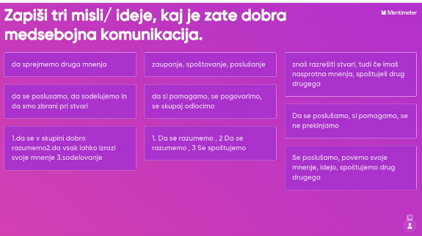  Dokaz 2: Kriteriji uspešnosti za dobro medsebojno komunikacijo  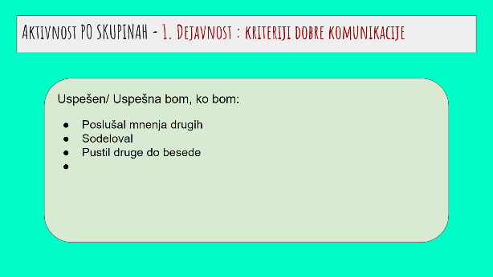  Dokaz 3: Vzročno-posledično sosledje okoljevarstvenih problemov.  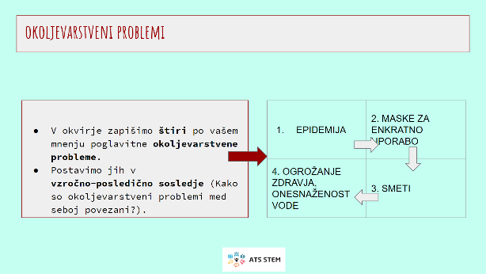  Dokaz 4: Izpolnjen delovni list - Moj ogljični odtis.  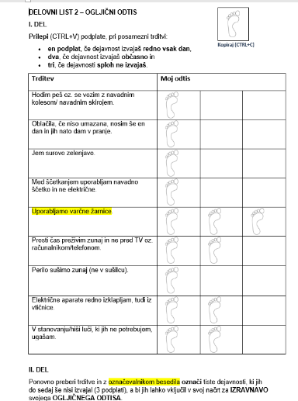  Dokaz 5: Označen pomen pojma ogljični odtis.  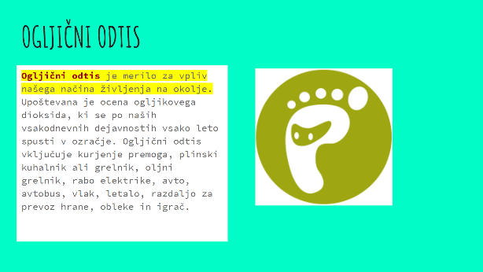  Dokaz 6: Ideje učencev za zmanjševanje ogljičnega odtisa  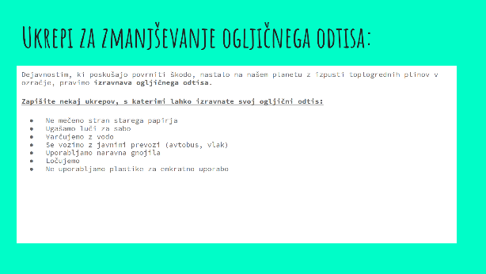  Dokaz 7: Izpolnjen delovni list - Moj ogljični odtis – dejavnosti, ki bi jih lahko še vključili v svoj načrt za izravnavo ogljičnega odtisa.
2. | - Zapisati kriterije uspešnosti za dobro komunikacijo.  Po dejavnostih:  - Vemo kaj je el. delo in kaj el. moč.  - Znamo izračunati el. Delo.  - Znam zbrati električne porabnike, ki jih doma najpogosteje uporabljamo.  - Znam poiskati podatek o električni moči posameznega porabnika v njegovi deklaraciji.  - Poiščem podatek o primarni ter končni dnevni porabi električne energije na posameznega prebivalca Slovenije. | Z učenci še enkrat pregledamo predloge za kriterije uspešnosti, za dobro komunikacijo in jih strnemo v zapis.  - Električno delo in električna moč  Učenci se s pomočjo delovnega gradiva naučijo kaj je električno delo in kaj električna moč. Prav tako znajo izračunati električno delo posameznega porabnika, če poznajo njegovo električno moč ter časovni okvir uporabe. (Dokaz 1)  - Električni porabniki, ki jih uporabljam  Učenci v parih premislijo, kateri so tisti porabniki, ki jih običajno uporabljajo doma, na dnevni bazi in znajo oceniti časovni okvir njihove porabe na dnevni bazi. (Dokaz 2)  - Koliko električne energije povprečno porabi slovenski posameznik v enem dnevu?  Učenci poiščejo podatke o primarni in končni dnevni porabi električne energije na posameznega prebivalca Slovenije ter jih primerjajo s svojo porabo. (Dokaz 3 in Dokaz 4) | - Znal poiskati in zapisati kriterije uspešnosti za dobro komunikacijo.  Po dejavnostih:  - Vedel, kaj je električno delo in električna moč.  - Znal izračunati električno delo.  - Znal poiskati električne porabnike, ki jih običajno uporabljamo doma, na dnevni bazi in znal določiti časovni okvir dnevne porabe za posameznega porabnika.  - Znal poiskati podatek o primarni in končni dnevni porabi električne energije na posameznega prebivalca Slovenije ter jih primerjajo s svojo porabo. | Dokaz 1: Izpolnjen delovni list za 1. dejavnost.  Zbrani dokazi v skupnih dokumentih v Google Drive:  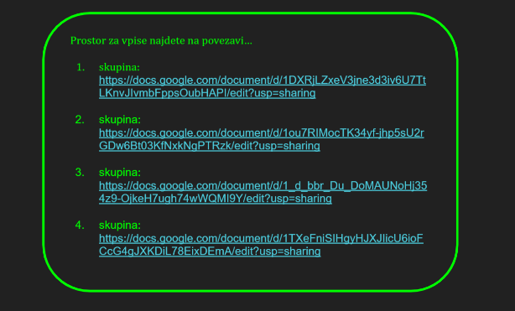  Dokaz 2: Izpolnjena tabela za 2. dejavnost.  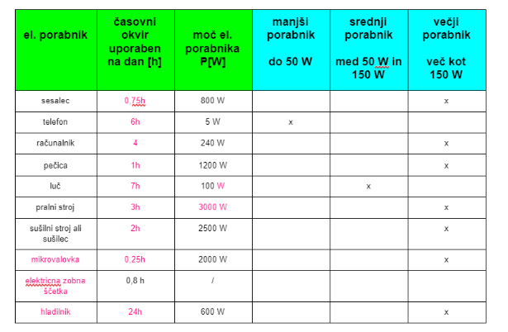  Dokaz 3: Podatki zbrani v Mentimetru za 2. dejavnost.  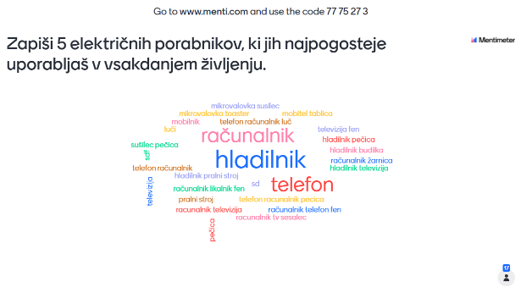  Dokaz 4: Podatki zbrani v Mentimetru za 3. dejavnost.  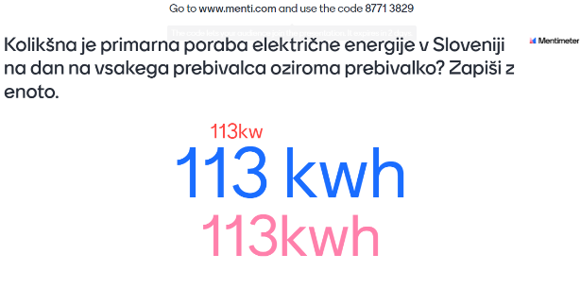  Dokaz za veščino: Google Forms  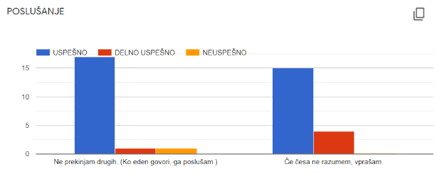  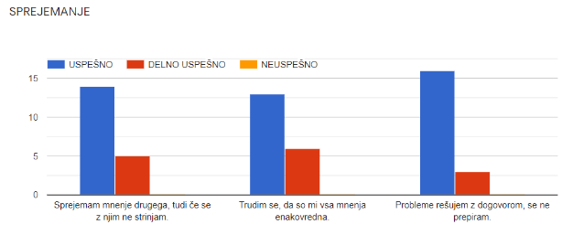  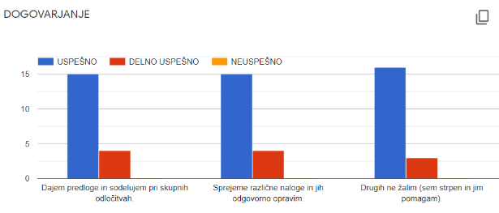
3. | - Dobro komunicirati v skupini.  Po dejavnostih:  - Za vsak porabnik opredelimo, kako velik porabnik energije je.  - Premisliti, kako lahko doma prihranimo električno energijo.  - Izberemo porabnik in določimo, drugačen način uporabe z namenom zmanjšanja porabe elektrine energije.  - Izračunamo, koliko električne energije prihranimo. | Pri delu v skupini se učenci urijo v dobri komunikaciji.  - Različni porabniki električne energije  Napravam, ki so jih učenci zapisali v prejšnji dejavnosti razporedijo v tri skupine: manjši porabniki, srednji porabniki in večji porabniki. (Dokaz 1)  - Kaj lahko naredimo doma?  Učenci v parih premislijo, kako bi lahko v družinah zmanjšali porabo električne energije doma. Svoje rešitve zapišejo v skupni dokument. (Dokaz 2)  - Koliko električne energije lahko prihranimo?  Učenca v paru izbereta eno napravo (porabnik), opišeta spremembe pri uporabi naprave in izračunata prihranek električne energije na dan/teden in na leto. Svoje rešitve zapišejo v skupni dokument. (Dokaz 3) | V skupini se bom držal dogovorjenih kriterijev uspešnosti.  Po dejavnostih:  - Vedel, v katero skupino porabnikov spada aparat.  - Skupaj s sošolcem zapisal, kako lahko doma prihranimo električno energijo.  - Opisal spremenjeno uporabo aparata, pri kateri pride do prihranka.  - Izračunal, koliko električne energije lahko prihranimo s spremenjenim vedenjem. | Dokaz 1: Izpolnjena tabela.  Dokaz 2: Primeri, ko lahko zmanjšamo porabo električne energije.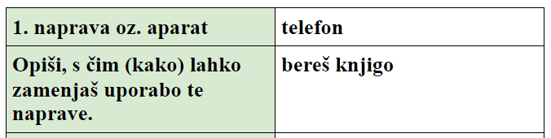  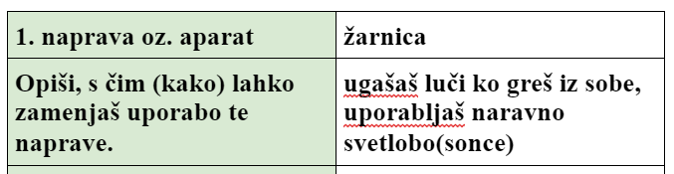  Dokaz 3: Izračun prihranka električne energije.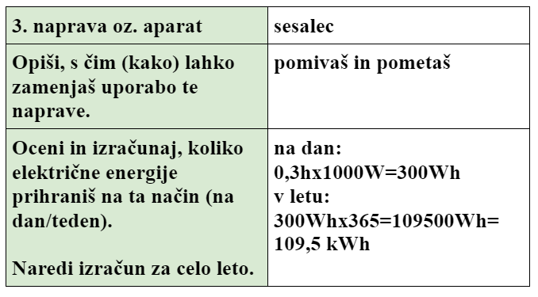
4. | - Sošolcu podati povratno informacijo glede na kriterije dobre komunikacije.  Po dejavnostih:  - Izračunati, koliko denarja prihranimo ob spremenjenih navadah doma. | Z učenci še preverimo, kaj je pomembno za dobro komunikacijo.  - Koliko denarja lahko prihranimo v enem letu?  Učenci izračunajo, koliko denarja lahko prihranijo ob spremenjeni uporabi naprave (Dokaz 1).  - Diskusija  Učenci po skupinah predstavijo svoje izračune. Sledi pogovor kateri varčevalni ukrep je najučinkovitejši, a da hkrati ne poseže v druge naravne vire (Dokaz 2). | Sošolcu podal povratno informacijo na njegovo delo v skupini glede na kriterije dobre komunikacije. Pri tem bom uporabil metodo sendviča.  Po dejavnostih:  - Izračunal, koliko denarja lahko prihranimo s spremenjenim vedenjem v 4-članski družini.  - Presodil, katero varčevanje je učinkovito. | Dokaz 1: Prihranek v enem letu.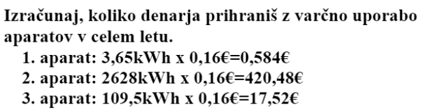  Dokaz 2:  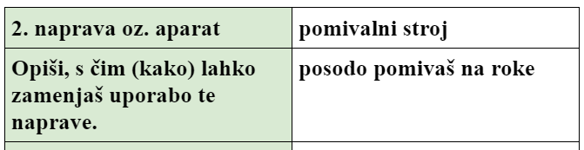
5. | Po dejavnostih:  - Oblikovanje igre “spomin” z namenom ozaveščanja o porabi energije. | - Mi varčujemo, kaj pa ti?  Z učenci izdelamo igro “spomin” - MI VARČUJEMO Z ENERGIJO, KAJ PA TI?, zato oblikujemo skupni dokument, ker bodo iskali pare pojmov, slik… na temo kako prihranim energijo. Na ta način lahko ozaveščamo širšo populacijo. | Po dejavnostih:  - Bomo oblikovali čim širši nabor parov pojmov ali slik, ki ozaveščajo ljudi o smotrni porabi električne energije. | Dokaz 1: Pari  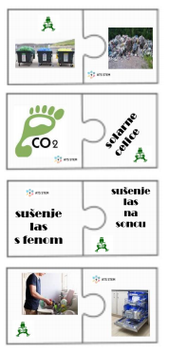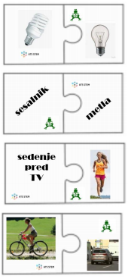

IV. UČNO-DELOVNI LISTI ZA UČENCE (priloženi in oštevilčeni kot Priloga 1, Priloga 2 …)

1. korak – IZBIRA REALNEGA PROBLEMA (svetovnega/lokalnega) SODOBNE DRUŽBE POVEZANEGA S CILJI TRAJNOSTNEGA RAZVOJA

- Dejavnost: OKOLJEVARSTVENI PROBLEMI
Namen: Učenci poiščejo najbolj pereče okoljevarstvene probleme in spoznajo, kako so ti med seboj povezani.

A) OKOLJEVARSTVENI PROBLEMI

- V Klepet zapiši po tvojem mnenju poglavitni okoljevarstveni problem.

B) KAKO SO OKOLJEVARSTVENI PROBLEMI MED SEBOJ POVEZANI

- S pomočjo sheme pojasnimo, kako so okoljevarstveni problemi med seboj povezani.

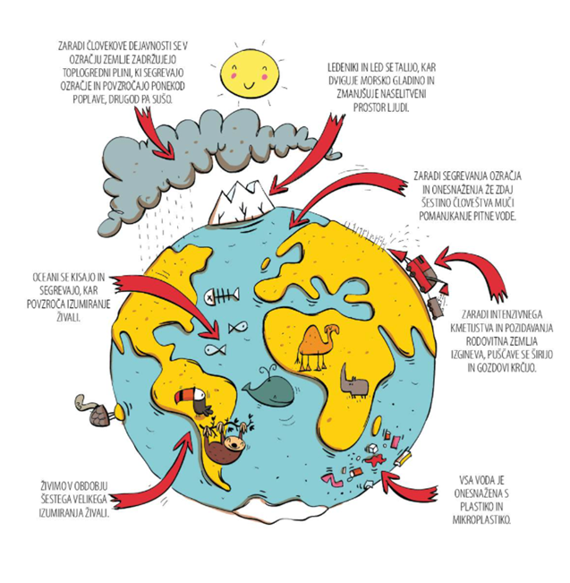

- V okvirje zapišimo štiri po vašem mnenju poglavitne okoljevarstvene probleme. Postavimo jih v vzročno-posledično sosledje (Kako so okoljevarstveni problemi med seboj povezani?).

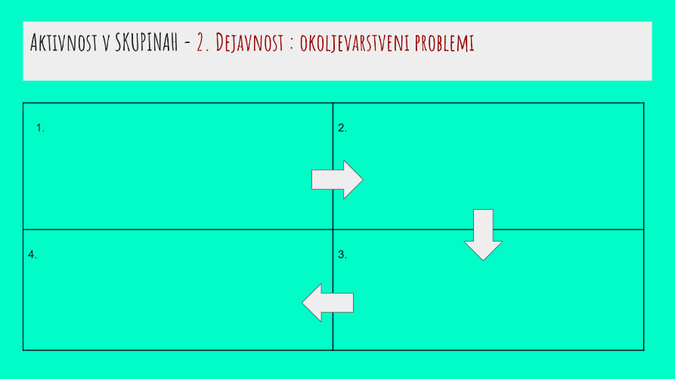

- Dejavnost: MOJ OGLJIČNI ODTIS
Reši I. DEL vprašalnika Moj ogljični odtis. Natančno preberi vse trditve. Nato k vsaki trditvi prilepi ustrezno število podplatov. Podplat najprej kopiraj (CTRL+C) in ga nato prilepi (CTRL+V) v okvirček poleg trditve. Vsak podplat v svoj okvirček.
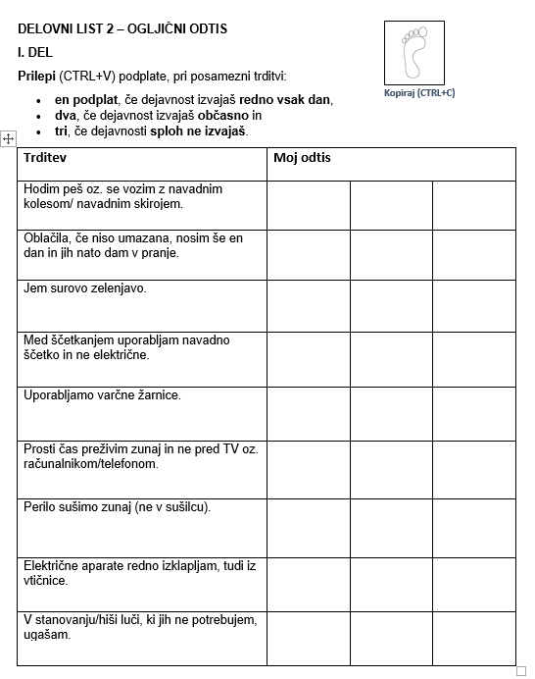
- Dejavnost: OGLJIČNI ODTIS

- V skupini v besedilu z označevalnikom besedila označite pomen pojma OGLJIČNI ODTIS.
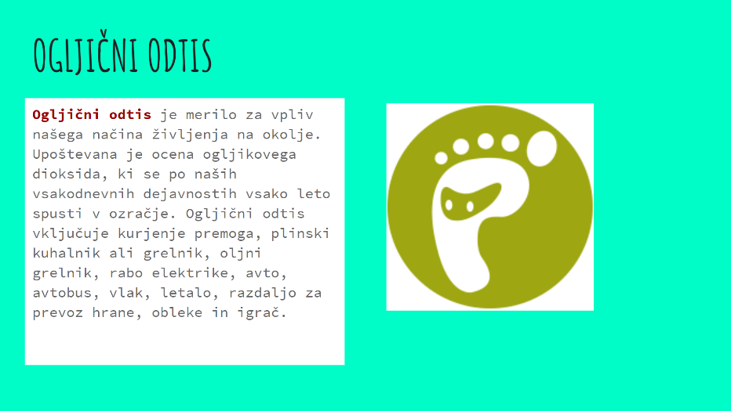
- Skupaj zapišite nekaj ukrepov, s katerimi lahko pripomorete k zmanjšanju ogljičnega odtisa.
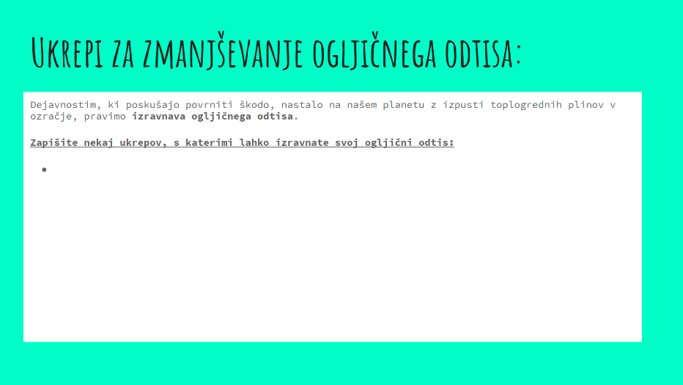

- Dejavnost: ELEKTRIČNA ENERGIJA V NAŠEM DOMU

- Ogledali si bomo kratek film: Svet energije: Porabniki električne energije v našem domu: https://www.svet-energije.si/dogajanja/porabniki-elektricne-energije-v-nasem-domu

Pri ogledu bodite pozorni na:
- Kako delimo električne naprave glede na njihovo moč?
- Katere naprave imajo veliko električno moč (150 W +)?
- Katere naprave sodijo med porabnike z največjo porabo električne energije?

- Reši II. DEL vprašalnika Moj ogljični odtis. Ponovno preberi trditve in z označevalnikom besedila označi tiste dejavnosti, ki jih do sedaj še nisi izvajal (3 podplati), a bi jih lahko vključil v svoj načrt za IZRAVNAVO svojega OGLJIČNEGA ODTISA.
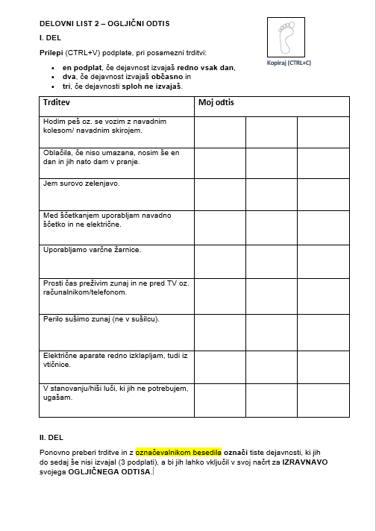

2. korak – konceptualizacija: ISKANJE REŠITVE/-EV

- Dejavnost: ELEKTRIČNO DELO IN ELEKTRIČNA MOČ
Namen: Učenci spoznajo dve novi fizikalni količini (Ae in Pe) ter ju znajo izračunati iz danih podatkov. Prav tako spoznajo enoto za električno delo kWh.
ELEKTRIČNO DELO IN ELEKTRIČNA MOČ
- Skupaj preberite:
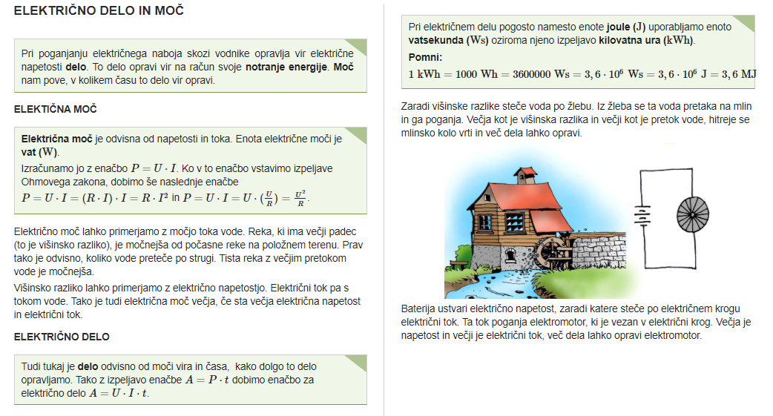

- Če potrebujete še dodatno razlago, jo najdete na povezavi: http://www2.arnes.si/~sspbvrec/IET/Literatura/4._DELO_IN_MOC_ELEKTRICNEGA_TOKA.pdf
- Najprej si zapomnite oznaki in enoti za novi fizikalni količini in nato odgovorite na vprašanja. Odgovore zapišite v ta dokument.
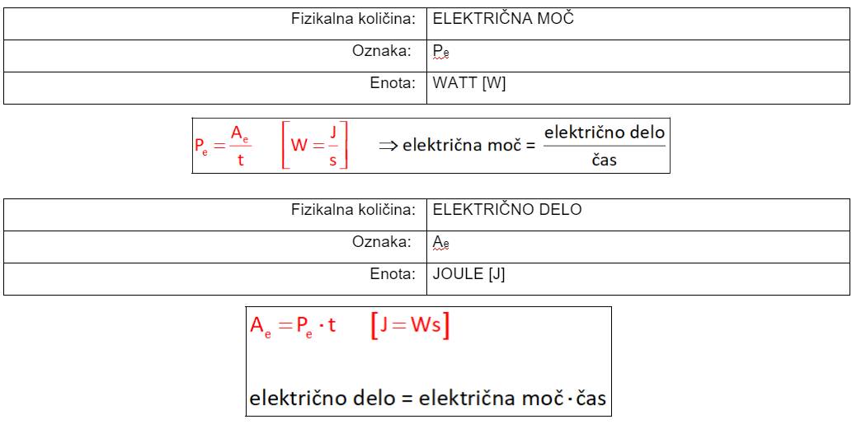
ELEKTRIČNA ENERGIJA JE ENAKA PREJETEMU ALI ODDANEMU ELEKTRIČNEMU DELU.
- Kaj je električno delo?
- Katere enote uporabljamo za električno delo?
- Kaj nam pove enota 1 kWh in kako jo pretvarjamo?
- Moč fena je 2100 W. Koliko električne energije porabimo pri enem sušenju las, ki traja povprečno 10 minut?

- Dejavnost: Električni porabniki, ki jih uporabljam
- Izpolnite preglednico vseh porabnikov, ki jih običajno uporabljate doma na tedenski bazi. Zraven zapišete tudi približen časovni okvir uporabe za posamezne porabnike na tedenski bazi.
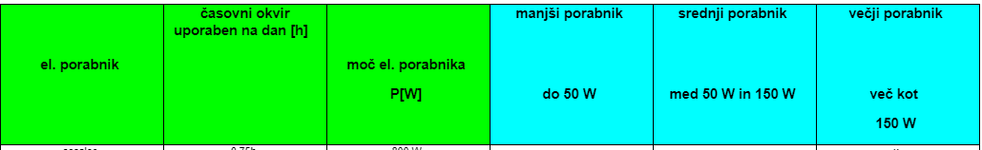
- DOMAČA NALOGA: Za vsako aparaturo doma - po uri poiščite njeno moč, ki jo najdeš zapisano na deklaraciji izdelka.
- Vsak zase izpolni še naslednjo nalogo. Uporabi računalnik ali telefon.
MENTIMETER: Zapiši 5 električnih porabnikov, ki jih najpogosteje uporabljaš v vsakdanjem življenju: https://www.menti.com/svjh27rp86
- Dejavnost: Koliko električne energije povprečno porabi slovenski posameznik v enem dnevu?
Na spletni strani: https://www.esvet.si/energetska-oskrba-slovenije/oskrba-z-energijo-danes
preverite koliko energije povprečno porabi posameznik v Sloveniji, da boste podatke, med preizkušanjem rešitev, lahko primerjali svojo lastno porabo.
Ko prebereš, odgovori na spodnji vprašanji? (Vsak sam.)
- MENTIMETER: Kolikšna je primarna poraba električne energije v Sloveniji na dan na vsakega prebivalca oziroma prebivalko? Zapiši z enoto. https://www.menti.com/5s3g2vjxm6
- MENTIMETER: Kolikšna je končna, dnevna, poraba energije, ki ne upošteva izgub, za Slovenijo na prebivalca? https://www.menti.com/m728wsvuxh
3. korak – raziskava: PREIZKUŠANJE REŠITVE/-EV

Dejavnost: Različni porabniki električne energije
S seboj si prinesel preglednico, v katero si zapisal vse električne aparate, ki jih običajno uporabljate doma. Zapisal si tudi, koliko časa aparat uporabljate na dan oz. na teden.
S sošolcem bosta v paru določila in zapisala v preglednico, v katero skupino porabnikov spada vsak aparat, ki ga uporabljate doma:
manjši, če ima moč manjšo od 50 W,
srednji, če ima moč od 50 W do 150 W,
večji, če ima moč večjo od 150 W.

Dejavnost: Kaj lahko naredimo doma?
S sošolcem izberite en aparat, ki ga uporabljate doma. Razmislita, kako bi ga lahko manj uporabljali, zato da bi prihranili električno energijo. Izračunajta, koliko električne energije lahko prihranimo v enem dnevu/tednu in letu.

Naprava oz. aparat:
Opiši, s čim (kako) lahko zamenjaš uporabo te naprave.
Oceni in izračunaj, koliko električne energije prihraniš na ta način (na dan/teden).

Naredi izračun za celo leto.

4. korak – sklepanje: VREDNOTENJE REŠITVE/-EV

Dejavnost: Koliko denarja lahko prihranimo v enem letu?
Na spletu poiščite ceno za kWh. Dobite jo med cenami energentov na Statističnem uradu Slovenije.
Izračunajte, koliko denarja prihranite z varčno uporabo aparatov v celem letu.

5. korak – diskusija: RAZPRAVLJANJE O REŠITVAH
Namen: Učenci izdelajo miselno igro - SPOMIN, ki bo vezana na varčevanje z energijo in vse, kar so se naučili.
Naloga:
- Oblikujte 3 pare pojmov, ki ponazarjajo varčevanje z energijo, lahko so tudi protipomenke.
- Oblikujte 3 pare s slikami, ki ponazarjajo varčevanje z energijo, lahko so tudi protipomenke.
- Oblikujte 3 pare, kjer kombinirate pojem in sliko, ki ponazarjajo varčevanje z energijo, lahko so tudi protipomenke.

V. EVALVACIJA STEM UČNE ENOTE
1. Kakšni so dosežki učenca/-ev na področju kompetenc, ki smo jih razvijali pri STEM-učni enoti?

ZBIRNIK IZBRANIH DOKAZOV UČENCEV (pridobljenih z IKT) za razvijanje izbranih STEM-kompetenc
Opomba: Dokazi naj bodo vrednoteni v skladu z nameni učenja in s kriteriji uspešnosti na treh ravneh.
 | Korak, pri katerem je dokaz nastal | 1. raven | 2. raven | 3. raven
 | 1. | Opis ravni za prečno veščino + en primer IKT dokaza:  Zapisana sta dva kriterija (komunikacija ali sodelovanje)  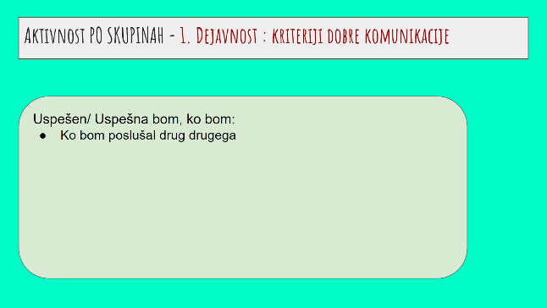 | Opis ravni za prečno veščino + en primer IKT dokaza:  Zapisani so trije kriteriji (komunikacija in sodelovanje)  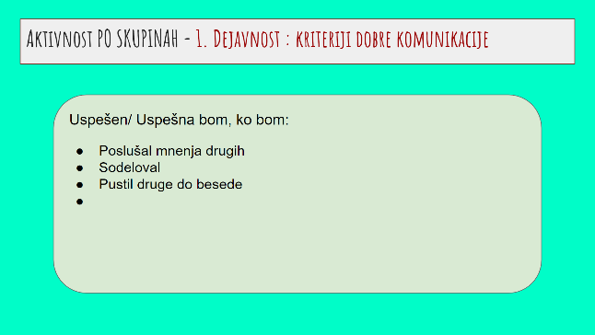 | Opis ravni za prečno veščino + en primer IKT dokaza:  Zapisani so več kot trije kriteriji (komunikacija in sodelovanje)  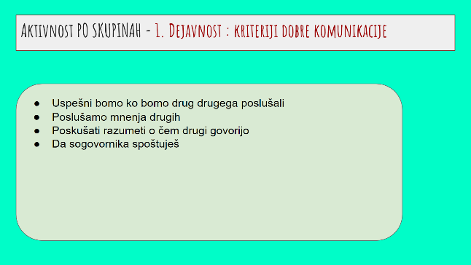
 | 2. | Opis ravni za prečno veščino + en primer IKT dokaza:  Neuspešen sem bil pri vsaj eni postavki glede poslušanja, sprejemanja mnenj ali predlogov ter dogovarjanja.  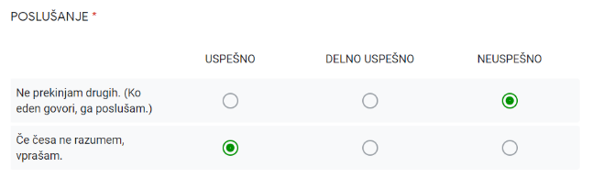  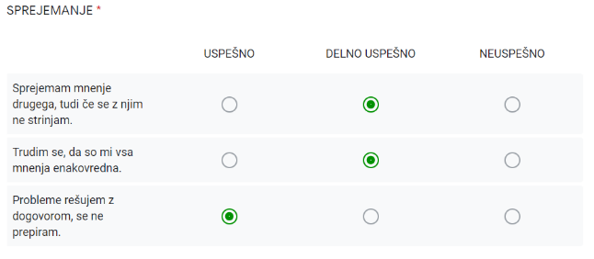  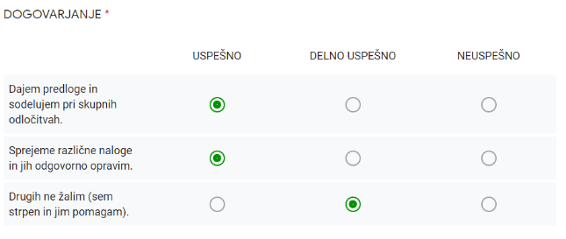 | Opis ravni za prečno veščino + en primer IKT dokaza:  Delno uspešen sem bil pri vsaj eni postavki glede poslušanja, sprejemanja mnenj ali predlogov ter dogovarjanja.  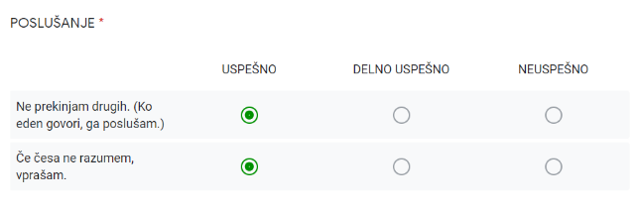  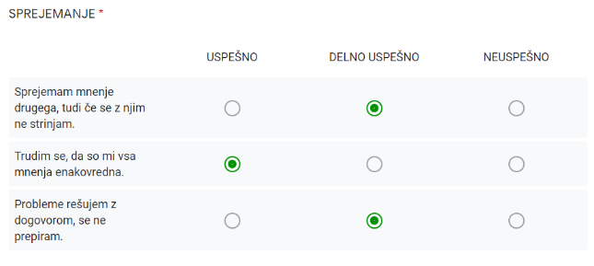  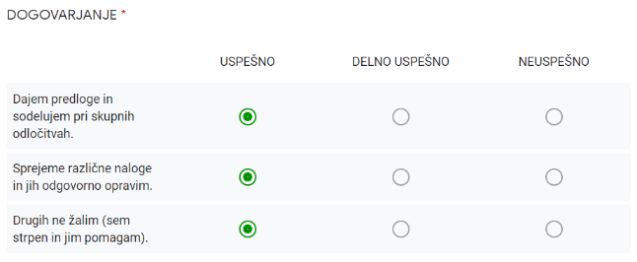 | Opis ravni za prečno veščino + en primer IKT dokaza:  Uspešno sem bil pri vsaj vseh postavkah glede poslušanja, sprejemanja mnenj ali predlogov ter dogovarjanja.  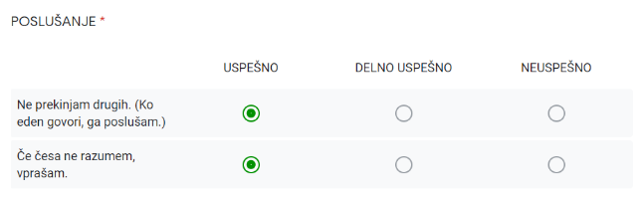  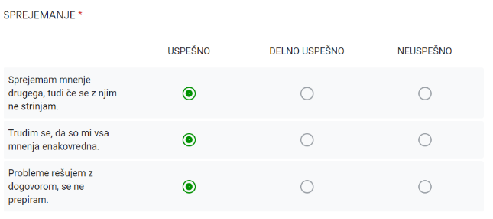  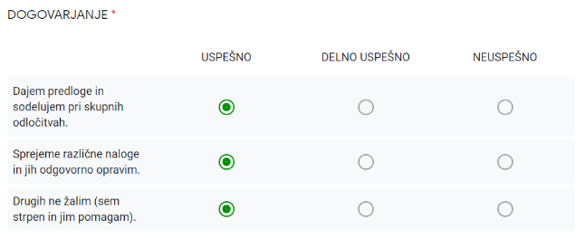
 | 3. | Opis ravni za prečno veščino + en primer IKT dokaza:  / | Opis ravni za prečno veščino + en primer IKT dokaza:  / | Opis ravni za prečno veščino + en primer IKT dokaza:  /
 | 4. | Opis ravni za prečno veščino + en primer IKT dokaza:  Pri podajanju PI nisem upošteval metode sendviča ali nisem podal komentarja na noben zapisan kriterij uspešnosti. | Opis ravni za prečno veščino + en primer IKT dokaza:  Sošolcu nisem podal PI po metodi sendviča ali sem komentiral le en kriterij uspešnosti. | Opis ravni za prečno veščino + en primer IKT dokaza:  Sošolcu sem podal PI po metodi sendviča in pri tem komentiral nekaj kriterijev uspešnosti.
 | 5. | Opis ravni za prečno veščino + en primer IKT dokaza:  / | Opis ravni za prečno veščino + en primer IKT dokaza:  / | Opis ravni za prečno veščino + en primer IKT dokaza:  /

2. Kako dobro so nam služila digitalna orodja za vrednotenje izbranih kompetenc?
VREDNOTENJE UPORABLJENIH DIGITALNA ORODIJ V SKLADU S KRITERIJI
Opomba: vstavite + pri ustreznem kriteriju
DIGITALNO ORODJE | Prilagodljivost | Praktičnost | Funkcionalnost | Uporabnost
Mentimeter | - | + | + | +
Google Dokuments | + | + | - | +
Google Slides | + | + | - | +
Teams Forms | + | + | + | +
Zoom Breakoutroms | + | + | + | +

3. Razmislite in zapišite, kako bi lahko bolje podpirali razvoj izbranih kompetenc učencev pri STEM-učni enoti 2?
Mislimo, da so učenci pri razvoju sodelovanja in komunikacije zelo napredovali. Verjetno bi šel razvoj katere druge kompetence počasneje in bi morali dobro premisliti, katere dejavnosti izbrati za napredek v veščini.

